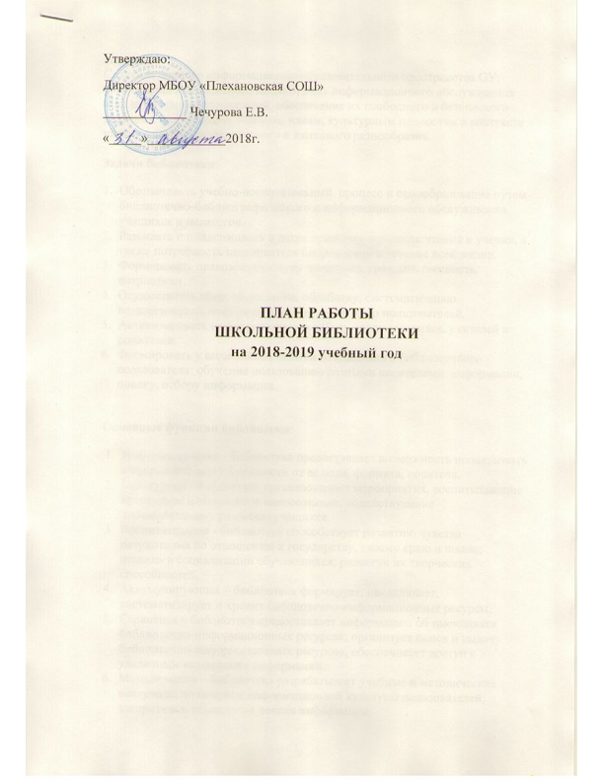

Цель:
Создание единого информационно-образовательного пространства ОУ; организация комплексного библиотечно-информационного обслуживания всех категорий пользователей, обеспечение их свободного и безопасного доступа к информации, знаниям, идеям, культурным ценностям в контексте информационного, культурного и языкового разнообразия.

Задачи библиотеки:
- Обеспечивать учебно-воспитательный процесс и самообразование путем библиотечно-библиографического и информационного обслуживания учащихся и педагогов.
- Развивать и поддерживать в детях привычку и радость чтения и учения, а также потребность пользоваться библиотекой в течение всей жизни.
- Формировать правовую культуру читателей, гражданственность, патриотизм.
- Осуществлять сбор, накопление, обработку, систематизацию педагогической информации и доведение ее до пользователей.
- Активизировать информационную работу среди учащихся, учителей и родителей.
- Формировать у школьников навыки независимого библиотечного пользователя: обучение пользованию разными носителями информации, поиску, отбору информации.

Основные функции библиотеки:
- Информационная - библиотека предоставляет возможность использовать информацию вне зависимости от ее вида, формата, носителя.
- Культурная - библиотека организовывает мероприятия, воспитывающие культурное и социальное самосознание, содействующие эмоциональному развитию учащихся.
- Воспитательная - библиотека способствует развитию чувства патриотизма по отношению к государству, своему краю и школе; помощь в социализации обучающихся, развитии их творческих способностей.
- Аккумулирующая – библиотека формирует, накапливает, систематизирует и хранит библиотечно-информационные ресурсы.
- Сервисная – библиотека предоставляет информацию об имеющихся библиотечно-информационных ресурсах, организует поиск и выдачу библиотечно-информационных ресурсов, обеспечивает доступ к удаленным источникам информации.
- Методическая – библиотека разрабатывает учебные и методические материалы по основам информационной культуры пользователей, алгоритмы и технологии поиска информации.
- Учебная – библиотека организует подготовку по основам информационной культуры для различных категорий пользователей.
- Социальная – библиотека содействует развитию способности пользователей к самообразованию и адаптации в современном информационном обществе.
- Просветительская - библиотека приобщает учащихся к сокровищам мировой и отечественной культуры.

Направления деятельности библиотеки:
- Оказание методической консультационной помощи педагогам, учащимся, родителям в получении информации из библиотеки.
- Создание условий для учителей в получении информации о педагогической и методической литературе, о новых средствах обучения
- Создание условий учащимся, учителям, родителям для чтения книг, периодики, работы с компьютерными программами.
- Формирование, комплектование и сохранность фонда.
- Систематическое пополнение материала в рубрике «Библиотека» на сайте школы.
План работы

№ | Наименование мероприятий | Дата проведения
Работа с учебным фондом
1 | Выдача и прием учебников | сентябрь, май
2 | Ведение журнала выдачи учебников | в течение года
3 | Прием и техническая обработка поступивших учебников | по мере поступления
4 | Информирование учителей и учащихся о новых поступлениях учебников и учебных пособий | по мере поступления
5 | Проведение работы по сохранности учебного фонда (рейды по классам) | 1 раз в полугодие
6 | Контроль над своевременным возвратом в библиотеку выданных изданий | в течение года
7 | Организация работы по мелкому ремонту и переплету изданий | в течение года
8 | Работа с резервным фондом учебников | в течение уч. года
9 | Периодическое списание ветхих и устаревших учебников | декабрь, июнь
10 | Работа с перечнями учебников и учебных пособий, рекомендованных Министерством образования и региональным компонентом учебников. Оформление заявки на приобретение учебной литературы. | в течение года
11 | Сбор учебников и предварительное комплектование учебной литературы на 2018/19 учебный год | май - июнь
12 | Составление УМК на 2019-2020 учебный год | июнь
Работа с фондом художественной литературы
1 | Своевременное проведение обработки и регистрации поступающей литературы. | по мере поступления
2 | Обеспечение свободного доступа в библиотеке. | в течение года
3 | Выдача изданий читателям. | постоянно
4 | Соблюдение правильной расстановки фонда на стеллажах. | постоянно
5 | Систематическое наблюдение за своевременным возвратом в библиотеку выданных изданий. | постоянно
6 | Ведение работы по сохранности фонда. | постоянно
7 | Создание и поддержание комфортных условий для работы читателей. | постоянно
8 | Работа по мелкому ремонту художественных изданий, методической литературы и учебников с привлечением учащихся. | в течение года
9 | Периодическое списание фонда с учетом ветхости, морального износа и срока хранения. | декабрь, июнь
Комплектование фонда периодики
1 | Оформление подписки | ноябрь
Информационно – библиографическая работа
1 | Составление рекомендательных списков литературы, планов чтения по заявкам учителей и обучающихся к классным часам, юбилейным датам и праздникам | по заявкам
2 | Обзор новинок | по мере поступления
3 | Библиотечные уроки для обучающихся | по графику
4 | Обзор периодических изданий | по мере поступления
5 | Работа с сайтом школы: систематическое пополнение раздела «Библиотека» на сайте школы. | в течение года
6 | Устная рекламная деятельность библиотеки – во время перемен, на классных часах, классных собраниях, родительских собраниях. | постоянно
Индивидуальная работа с читателями
1 | Выдача учебной литературы | август-сентябрь
2 | Рекомендовать художественную литературу и периодические издания согласно возрастным категориям каждого читателя библиотеки. | постоянно
3 | Обслуживание учащихся школы согласно расписанию работы библиотеки. | ежедневно
4 | Просмотр читательских формуляров с целью выявления задолжников. | по триместрам
5 | Беседы на абонементе:  а) рекомендательные и рекламные беседы о новых книгах, энциклопедиях и журналах, поступивших в библиотеку;  б) контролирующие о прочитанном при возврате книг | постоянно
Работа с педагогическим коллективом.
1 | Информирование учителей о новой учебной и методической литературе, педагогических журналах и газетах | на педсоветах
2 | Консультационно-информационная работа с МО учителей-предметников, направленная на оптимальный выбор учебников и учебных пособий в новом учебном году | апрель
3 | Поиск литературы и периодических изданий по заданной тематике. Подбор материалов к предметным неделям для подготовки школьных газет | по требованию МО и педагогов
4 | Выступления на педсоветах, МО, совещаниях | в течение года
Работа с родителями
1 | Выступления на классных и общешкольных родительских собраниях | в течение года
Массовая работа

Библиотечно-библиографические и информационные уроки
1 класс
Тема 1. Правила и умения обращаться с книгой.
Тема 2. Понятие о библиотеке. Абонемент и читальный зал.
2 класс
Тема 1. Строение книги. Элементы книги.
Тема 2. Газеты и журналы для детей.

3 класс
Тема 1. Структура книги.
Тема 2. Выбор книги в библиотеке.
4 класс
Тема 1. Книга и ее создатели.
Тема 2. Твои первые энциклопедии, словари, справочники.
5 класс
Тема 1. Структура книги. Как читать книги.
Тема 2. Художественное оформление книги.
6 класс
Тема 1. Типы справочных изданий для учащихся 11 – 14 лет.
Тема 2. Структура библиотечных фондов
7 класс Тема 1. Словари и словарики. Тема 2. Научно-познавательная литература.
8 класс Тема 1. Справочная и научно-познавательная литература.
Тема 2. Книги по искусству.
9 класс Тема 1. Как работать с печатными изданиями. Тема 2. Методы самостоятельной работы с литературой.
 | Выставки:
1 | Выставка учебно – методических комплектов:  «Нас еще не изучали!» | сентябрь
2 | Выставка книг к предметным неделям:  «С книгой в мир интересных наук». | по предметным неделям
3 | Оформление выставки, посвященной юбилейным датам писателей  Выставки книг:  190 лет со дня рождения Л.Н.Толстого  Выставка произведений автора.  100 лет со дня рождения Б.В.Заходера  Всемирный день животных — Информационный стенд. Выставка книг авторов (Бианки, Пришвин и др.)  195 лет со дня рождения И.С. Аксакова (1823–1866), русского публициста, критика, теоретика, поэта  175 лет со дня рождения Г.И. Успенского (1843–1902)  200 лет со дня рождения И.С. Тургенева (1818–1883), русского писателя  160 лет со дня рождения С. Лагерлеф (1858–1940), шведской писательницы  День матери — Информационный стенд. История праздника.  Выставка – 105 лет со дня рождения В.Ю. Драгунского (1913–1972), детского писателя  215 лет со дня рождения Ф.И. Тютчева (1803–1873)  100 лет со дня рождения А.И. Солженицына (1918–2008)  90 лет со дня рождения Ч.Т. Айтматова (1928–2008)  День Конституции РФ — Информационный стенд. История появления праздника.  115 лет со дня рождения писателя и публициста А.П. Гайдара (1904-1941)  140 лет со дня рождения писателя и очеркиста П.П. Бажова (1879-1950)  День памяти А.С. Пушкина (1799-1837), 182 года со дня смерти — Выставка произведений писателя и пота. Информационный стенд. Интересные факты из жизни.  250 лет со дня рождения писателя и драматурга И.А. Крылова (1769-1844)  День защитника Отечества — Информационный стенд. Истоки праздника.  Международный женский день — Выставка произведений на тему «Великие женщины»  85 лет со дня рождения советского лётчика-космонавта Юрия Гагарина (1934-1968) — Информационный стенд. Интересные факты из жизни.  210 лет со дня рождения Н.В. Гоголя (1809-1852)  Книжкина неделя. День космонавтики «А звезды все ближе»  День Победы в Великой Отечественной войне 1941-1945 гг. Выставка художественных произведений о ВОВ | сентябрь  сентябрь  октябрь  октябрь  октябрь  ноябрь  ноябрь  ноябрь  ноябрь  декабрь  декабрь  декабрь  декабрь  январь  январь  февраль  февраль  февраль  март  март  март  апрель  апрель  май
4 | Плановые ежегодные выставки:  1. Чудесный мир сказок  2. Твои помощники - справочная литература  3. Для тех, кто хочет много знать  4. Быть здоровым модно и престижно  5. Мой край родной | в течение года
5 | Оформление выставки, посвященной книгам – юбилярам:  « Литературный герой».  80 лет — Бажов П.П. «Малахитовая шкатулка» (1939)  50 лет — Васильев Б.Л. «А зори здесь тихие…» (1969)  80 лет — Волков А.М. «Волшебник Изумрудного города» (1939)  80 лет — Гайдар А.П. «Судьба барабанщика» (1939)  160 лет — Гончаров И.А. «Обломов» (1859)  195 лет — Грибоедов А.С. «Горе от ума» (1824) 185 лет — Ершов П.П. «Конёк-Горбунок» (1834)  65 лет — Носов Н.Н. «Приключения Незнайки и его друзей» (1954)  70 лет — Ожегов С.И. «Словарь русского языка» (1949)  95 лет — Олеша Ю.К. «Три толстяка» (1924)  160 лет — Островский А.Н. «Гроза» (1859)  190 лет — Погорельский А. «Чёрная курица, или Подземные жители» (1829)  185 лет — Пушкин А.С. «Сказка о Золотом петушке» (1834)  165 лет — Тургенев И.С. «Муму» (1854)  90 лет — Чуковский К.И. «Айболит» (1929) | в течение года
6 | Акции среди учащихся:  «Подари книгу школе»  «Лучший читатель года»  «Лучший читающий класс года» | октябрь-май
Повышение квалификации и профессиональное развитие
1 | Участие в районных мероприятиях | постоянно
2 | Участие в заседаниях районного методического объединения библиотекарей | по графику УО
3 | Взаимодействие с сельской библиотекой, библиотеками района | постоянно
4 | Совершенствование традиционных и освоение новых библиотечных технологий. | весь учебный год
5 | Расширение ассортимента библиотечно-информационных услуг, повышение их качества на основе использования новых технологий: использование электронных носителей, создание электронных картотек книжного и учебного фонда библиотеки и т. д. | весь учебный год
6 | Работа по самообразованию | в течение года

